POI推荐中的空间感知层次协作深度学习

二 准备工作

2.1 概率矩阵分解

POI推荐通常在用户-POI矩阵**C**∈RM×N上进行研究，其中存在M个用户和N个POI。每个条目cu，v在**C**中记录用户u的反馈或评级得分到POI v。此外，按照常用的符号，我们将使用大写粗体字母表示矩阵，小写粗体字母表示列向量，非粗体字母表示标量。给定签入矩阵**C**，一种可能的POI推荐方法是协作过滤(CF)。最先进的基于CF的方法是概率矩阵分解（PMF）[25]，因为PMF的原理概率解释使其能够轻松地合并辅助信息，如POI的内容和地理信息。PMF假设每个用户u∈*U*和POIv∈*V*可以分别表示为潜在因子向量pu和qv。u给v的评级或反馈是pu和qv的内积。训练数据通常非常稀疏，如果没有正则化，模型会因严重的过度拟合被破坏。因此，高斯先验用作pu和qv作为正则化。最后，该模型的概率生成过程如下：

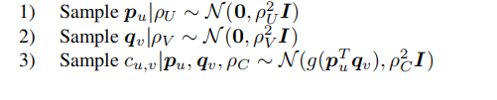

其中函数g(X)是Sigmoid函数g(X)=1/(1 exp(-x))，其中pTu qv在[0，1]范围内。

PMF模型的负对数似然是：

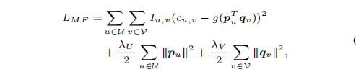

其中Iu，v是二进制值，表示你是否访问v，即Iu，v = I（cu，v> 0）。 λU和λV是正则化参数。

**2.2 RBMS及其推广**

受限制的玻尔兹曼机器（RBMs）[14]，[30]已被广泛用于二值数据的分布建模。最近关于Boltzmann机器模型的工作及其对指数族分布的推广使得这些模型在许多应用领域得到了成功的应用。特别是，复制Softmax模型[14]，[30]已经被证明在稀疏字数统计矢量建模方面是有效的，而高斯RBM已被用于模拟语音和视觉任务的实值输入。在本小节中，我们简要回顾了[30]之后的这些模型，因为它们是我们模型的构建块。

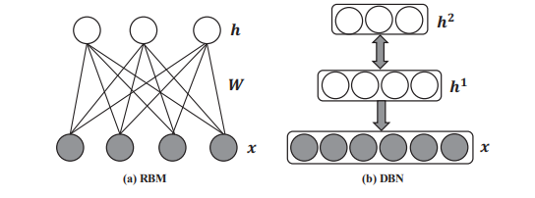

图1.受限制的Boltzmann机器和具有两个潜层的深信念网络。

**Restricted Boltzmann Machines (RBM)**. RBM是一种特殊类型的马尔可夫随机场，具有两层结构。可见二进制随机单位x∈{0,1} D连接到隐藏的二进制随机单位h∈{0,1} F，如图1（a）所示。{x，h}态的能量是：

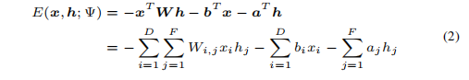

其中Ψ={W，b，a}是模型参数；Wi，j表示可见单元i与隐藏单元j之间的对称相互作用项；在可见单元和隐藏单元上的联合分布定义为：

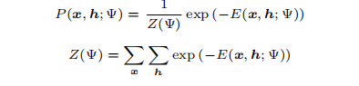

其中Z(Ψ)被称为规范化常数。

**Gaussian RBM.** 给定可见实值单位x∈RD和二进制随机隐藏单位h∈{0,1} F，高斯RBM的状态{x，h}的能量定义如下：

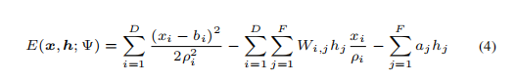

其中Ψ={W，a，b，ρ2}是模型参数。

**复制的Softmax模型.** 复制的Softmax模型可用于建模稀疏计数数据，例如文档中的字数向量。 设x∈NK是可见单位的向量，其中xi是在具有大小为K的词汇的文档中出现单词i的次数。设h∈{0，1}F是二进制随机隐单元。状态{x，h}的能量定义如下：

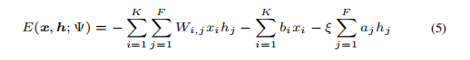

其中Ψ={W，a，b}是模型参数，ξ=∑i xi是文档中的单词总数。

**2.3 深度信念网络（DBN）**

RBMS可以贪婪的方式进行堆叠和训练，从而形成深度信念网络(DBN)[13]。深度信念网络是一种概率生成图模型，其顶部有多层隐节点，底层有一层观测值。DBN模拟观测向量x与L隐藏层Hm之间的联合分布如下：



其中h0 = x，P（hm | hm + 1）是以m级的RBM隐藏单位为条件的可见单元的条件分布，P（hL，hL-1）是可见隐藏的联合分布。 顶级RBM。 这在图1（b）中说明。

**3 地理深度学习**

在这一部分中，我们首先描述了POI推荐问题，然后给出了我们提出的SH-CDL模型。

**3.1 问题定义**

**定义1（ POI）**POI被定义为独特的地理位置(例如餐厅或电影院)。

在我们的工作中，我们为POI利用了四种类型的功能：内容功能，地理位置功能，流行功能和社区功能（详见第5.1节）。

给定POI v，我们使用xcv来表示v的内容特征（例如，其类别，描述和注释），xgv表示其地理位置特征（例如，其地理位置），xpv表示v的流行特征。（例如，其登记号码）和xnv表示邻域相关特征。**x**v表示POI v的全部特征向量，**X**表示所有**x**v所形成的特征矩阵。

**定义2（用户位置定位）**根据[16]最近的工作，给定用户u，我们将用户的家位置定义为用户居住的地方，表示为lu。

由于隐私问题，用户的家庭位置并非总是可用。对于未明确给出其家庭位置的用户，我们采用[29]开发的方法根据其登记历史推断出她的家庭位置。

**定义3（签入记录**）签到是三元组（u，v，s），这表示用户u访问具有s角色的POI v。如果s=1，则识别用户为本地用户，并且在u的家乡进行签入活动。如果s=0，则在访问时u是游客。

**定义4（签入立方体）**登记立方体C是M×N×2长方体，其中M是用户数，N是POI的数量，2是角色的数量。由（u，v，s）索引的单元（即，cu，v，s）存储具有角色s的u与v的反馈/等级。 在不失一般性的情况下，使用函数f（x）= x / Cmax将cu，v，s归一化到范围[0,1]，其中Cmax是最大可能值。

鉴于签入了Cuboid C和POI特征矩阵X，我们的目标是为家乡和外地用户提供POI推荐。在[45]之后，我们在下面提出我们的问题。

**问题1（POI推荐）**给出一个具有目标区域 $r_{q}$ 的查询用户 $u_{q}$，我们首先根据她的目标区域和她的家乡位置之间的距离来计算用户角色 $s_{q}$。然后，形成一个查询q=($u_{q}$， $r_{q}$， $s_{q}$)。我们的目标是从V中找到与查询q的首选项匹配的top-k POI。如果距离大于预定义的阈值ζ，那么这个问题就变成了一个镇外推荐。否则，问题就成了家乡的推荐。根据相关的研究[10]，[26]，我们设定ζ=100 km。

**3.2 SH-CDL的模型结构**

SH-CDL的图形表示如图2所示，其中不同的颜色表示不同的组件。

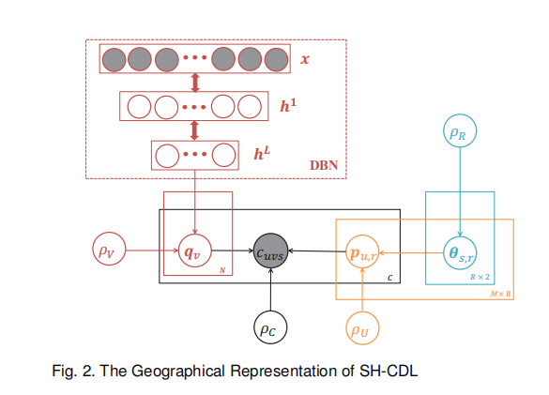

为了捕捉个人偏好的空间动态，我们假设用户的偏好在SH-CDL中是区域依赖的，并使用Pu，r来表示用户在旅行到r区域时的偏好。为了克服冷启动问题，SH-CDL集成了多功能的POI辅助信息(即POI特性)。给定区域r处的POI v，我们使用xv表示直接从辅助信息中提取的原始特征向量，并使用DBN（xv;Ψ）来表示由DBN从原始特征建模的隐藏特征向量[13]。我们用qv表示它的潜在因子向量，并假定qv的维数与隐特征向量的维数相同。类似于概率矩阵因式分解(PMF)，每个签入记录cu，v，s的SH-CDL的概率生成过程如下：



其中，我们假设cu，v，s遵循正态分布来解释用户评级/反馈中的噪声。在SH-CDL中，θs，r表示具有角色s的一般公众访问区域r的集体偏好（即，人群的智慧）。。由于在单个区域r中生成的用户登记记录是稀疏的，尤其是当r是城外地区时，在没有过度拟合的情况下推断用户在该区域中的偏好是非常具有挑战性的。因此，我们利用群众的智慧。在[33]，[45]之后，SH-CDL识别出一个地理区域中个人用户的两个角色：本地或旅游者。 给定一个区域，将挖掘来自本地用户的登记记录以学习本地偏好（s = 1）。同样，来自游客的登记记录将用于学习旅游偏好（s = 0）。在某个区域具有相同角色的用户更有可能具有类似的首选项。将集体偏好θs，r作为区域感知个人偏好pu的高斯先验，在一定程度上缓解了数据稀疏性问题。在实践中，集体偏好θs,r起着社会正则化的作用(即在方程8的目标函数中充当正则化项)。ρU表示个人偏好的变化。 ρU越小，个人偏好pu越相似，r与区域r的集体偏好θs，r越相似，并且pu越强，r被正则化。

由深度信念网络（DBN）[13]自动学习POI辅助信息xv的隐藏特征向量，考虑到其在近期应用中的优异性能及其对噪声的鲁棒性[9][30][37]。DBN是学习提取输入特征的深层次表示的图形模型，并且可以被视为将xv映射到DBN（xv;Ψ）的非常灵活的确定性函数。为了克服冷启动问题，我们的SH-CDL通过链接潜在因子向量qv和隐藏特征向量DBN（xv;Ψ）来统一概率矩阵分解（PMF）和深度表示学习。我们假设qv遵循平均DBN（xv;Ψ）的正态分布，而不是简单地将两个向量定义为相等，以便从POI特征中学习更稳健的映射，因为 用户的登记行为可能会受到我们收集的POI功能之外的其他未知因素的影响。

摘要基于SH-CDL的概率生成过程，通过简单的贝叶斯推断，得到了个人偏好、人群集体偏好和聚集体偏好的后验分布。在方程(7)中定义了隐因子向量，其中P，Θ，Q分别是

Pu，r，θs，r和qv形成的两个超矩阵和一个矩阵。Iu，v，s和Iu，r，s都是指示函数，定义为：

$I_{u,v,s}=\prod{(c_{u,v,s}>0)}$ 和 $I_{u,r,s}=\prod{(l_{u}∈r)}⊙s$，其中⊙是异或操作。如果你的家乡位置lu在区域r内，我们假设你是r的本地。 Iu，v，s表示您是否访问过具有角色s的POI v。

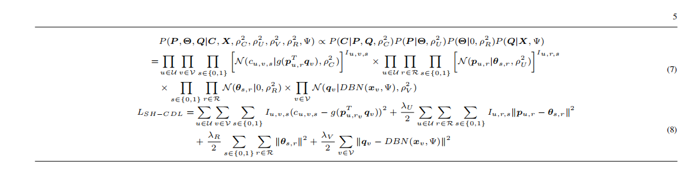

**3.3 SH-CDL模型推断**

我们采用最大似然估计来推断模型。方程(8)中显示了方程(7)的负对数似然，其中省略了无关常数。超参数λU、λR和λV分别为和ρ2 C/ρ2 V，较大的值表示有较强的正则化。rv表示POI v所在的区域。模型参数由两个部分组成：DBN中的权重参数Ψ和潜在向量Pu、r、θs、r和qv。下面，我们介绍了如何用梯度下降法估计它们。

由于Ψ包含大量的参数，直接采用梯度下降法对LSH-CDL进行优化，很容易导致过拟合。在[13]中建立的DBN训练过程之后，我们首先以无人监督的方式对DBN作为限制玻尔兹曼机器的堆叠层进行预训练，即将贪婪分层无监督训练的原理应用于具有RBM作为建筑物的DBN 每层的块。然后利用梯度下降优化LSH-CDL，并将DBN的梯度下降部分实现为反向传播。整个DBN训练过程如下：

1)将DBN的第一层训练为RBM，使用CD1算法[13]将原始输入h0=xv建模为其可见层。

2)使用该第一层获取将用作第二层数据的输入的表示。这个表示被选择为平均激活，即

3)将第二层训练为基于成果的管理，以转换后的数据(平均激活)为训练实例。

4)迭代步骤2和步骤3以获得所需的层数，每次向上传播平均激活值。

5)通过目标函数LSH- CDL的监督梯度下降，对DBN的所有参数进行微调。

步骤1-4是一个无监督的训练过程，称为*预训练*。然后将DBN转换为用于监督学习的多层感知(MLP)(步骤5)。此阶段称为*微调*，并作为标准*反向传播*实现。为了细化DBN中的参数Ψ，它们的梯度被更新如下(派生链规则的特例)：

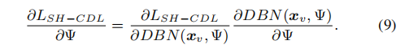

对于潜在向量pu，r，θs，r和qv，它们的梯度计算如下：

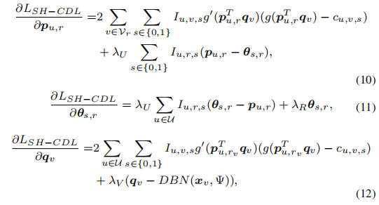

其中g'（x）是g（x）的推导，即g'（x）= g（x）（11g（x）），并且Vr表示位于区域r中的POI组。

**3.4复杂性分析**

除了DBN外，模型推理的主要计算方法是计算对象函数LSH-CDL及其对变量的梯度。由于长方体C的稀疏性，评估目标函数LSH-CDL的计算复杂度为O（C），其中C表示登记长方体C中的非零条目的数量，即签到的数量。方程(10，11，12)中更新梯度的计算复杂度分别为O(M×R)，O(C)和O(C)，其中M是用户数，R是区域数。因此，一次迭代的总计算复杂度为O（C），这表明我们方法的计算时间相对于登记立方体中的观察数量是线性的。对于使用反向传播微调DBN，其计算复杂度为O（N×|Ψ|），其中N是POI的数量，|Ψ| 是DBN中的参数数量。我们使用Theano 1实现了我们的SH-CDL，因为它支持方便的GPU编程和自动符号区分.。配有大视讯记忆体的GPU可有效地训练我们的SH-CDL。

**3.5 使用SH-CDL的POI推荐**

一旦我们训练了模型SH-CDL，给定目标区域rq的查询用户sq，我们首先计算指标sq (即用户rq的作用)。这样，就形成了一个查询q=(uq，rq，sq)。然后，我们计算区域rq w.r.t中每个未访问的POI v的排名分数。 查询q，如等式（13），然后选择具有最高排名分数的top-k作为推荐。



由于潜在因子向量qv近似于隐藏特征向量DBN（xv，Ψ），因此可以如下近似计算冷启动POI（例如，新POI）的等级得分：



对于冷启动用户，SH-CDL可以根据在目标区域rq具有相同作用的人群的集体偏好做出准确的推荐，具体如下：



**4分层用户偏好建模**

为了捕捉个人偏好的空间动态，我们假设在我们的SH-CDL模型中，个人偏好是空间感知的。然而，用户在单个区域r上的签入记录是稀疏的，特别是当r是一个外地区域时。为了缓解数据的稀疏性，我们利用了个人偏好的地理自相关。鉴于近邻地区的城市构成和文化相似，这些地区的个人偏好应该是相似的。因此，我们可以“借用”用户的签入记录，从附近的地区，以平滑她的偏好在r。

为了对空间自相关进行编码并使学习的个人偏好在空间区域上得到平滑，我们采用分层空间索引结构 - 空间金字塔，对整个地理区域进行分区和索引，受[34]的启发。空间金字塔是通过将POI位置划分为不同级别大小不同的空间区域来构建的。更具体地说，空间金字塔将空间分解为h级。因此，在更深的层次上，空间被递归地划分成更细的单元。图3给出了一个h=4的空间金字塔的例子。

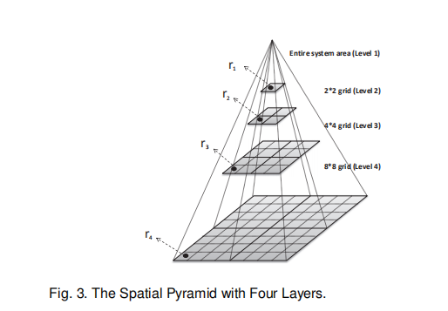

基于空间金字塔结构，提出了一种新的基于路径的区域表示方法。也就是说，每个区域r可以由从根单元到其对应单元的路径表示。我们用向量来描述路径。例如，给定区域rh对应于水平h上的单元格，则该区域可以由向量(r1，r2…rj…rh) 表示其中细胞rj是细胞rj+1的父节点。在基于路径的区域表示的基础上，我们提出了一个层次相加的框架[34]来表示个人偏好，具体如下：



同样，在r区具有作用的一般公众的集体偏好可代表如下：



其中，假定区域rh对应于级别h的单元格；如果rj是rh的祖先节点，这意味着区域rh属于区域rj，表示为rh∈rj。φu，rj和θs，rj分别代表j级的摊销个人偏好和集体偏好。由于pu，rh和θs，rh分别表示为每个级别j的φu，rj和θs，rj之和，我们需要计算φu，rj和θs，rj的梯度。因此，我们把方程(10，11)推广到推导出ϕu，rj和ϑs，rj在每一层j上的梯度，如方程(18，19)中所示，其中pu，rh和θs，Rh是在方程(16，17)中计算的。基于空间感知个人偏好的分层附加表示，如果在区域r的用户u很少或没有登记记录，我们仍然可以根据她在r祖先区域生成的登记数据来推断您的个人偏好。

**5利用异构POI特性**

在这一部分中，我们首先介绍了四种类型的异构特征，然后发展了一种多模式学习技术来融合这些特征。

**5.1特征提取**

在本小节中，我们介绍了我们为POI提取的四种类型的特征。

**内容特征。**给定POI v，我们首先从POI的类别、描述和注释中提取文本内容特性xcv。在第六节的实验中讨论了特征向量的形成及其大小。

**地理位置特征。**对于POI，它的地理位置是指它在纬度和经度上的地理位置。

**流行特征。**如[46]中所分析的，用户访问POI的概率很大程度上受到关于POI的本地口碑（即，POI的流行度）的影响，尤其是当用户在不熟悉的区域中旅行时。在我们的SH-CDL模型中，我们利用了三种流行特征：*整体流行度，角色感知流行度和时间流行度*。给定POI，总体流行特性指的是签入的总数和唯一访问者的总数。根据用户角色，可以将总体人气细化为在当地民众和游客中的受欢迎程度。由于不同的用户具有不同的工作时间表和生活方式，POI的时变流行度与用户的定期可用性之间的兼容性会影响用户的决策[39]。共有66种时间流行特征，包括7×2周流行特征、24×2日流行特征和2×2工作日-周末流行特征。简而言之，我们为每个POI生成了2个总体流行特性、4个角色感知流行功能和66个时态流行特性。

**邻里特征。**给定POI v，邻居特性指的是描述周围环境的特性。地理影响[40]表明人们倾向于探索他们喜欢的POI附近的POI。更具体而言，我们通过分析来衡量周边地区的*密度、异质性、竞争力*和*受欢迎程度、过渡密度和过渡质量*以及*运输情况*。{v‘∈V：dist(v，v’)<d}位于POI v周围半径d的磁盘中的集合。函数Dist表示两个POI之间的地理距离，V是整个POI集合。

1. *密度*：密度特征是指在半径d的圆内，POI周围的邻域数。正式定义如下：



考虑到所有POI的半径d是相同的，相邻POI的密度仅取决于邻域内的POI数量。我们用表示法N(v，d)来表示半径d内v的邻居数。直观地说，密度较高的区域可能意味着对目标POI进行机会主义访问的可能性更高。

1. *异质性*：为了结合邻域空间异质性对用户登记行为的影响，我们将信息理论中的熵度量应用于该区域中POI类型（即类别）的频率。我们用Nγ(v，d)表示γ类型的POI邻数。邻域熵的形式定义如下：

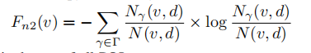

其中τ是所有POI类型的集合。

1. *竞争力：*我们设计了一个特征来描述周边地区的竞争力。考虑到γv的类型(如中式餐厅)，我们对同类型的相邻POI的比例进行了如下测量。



竞争可以有积极的影响，也可以有消极的影响。例如，人们会认为，在一个有夜生活场所的地区开设一家酒吧对用户来说会更有吸引力，因为已经有了一个相关服务的生态系统。然而，被竞争对手包围也可能意味着用户有更多的选择，访问v的可能性可能会降低。

1. *地区流行度：*为了评估该地区总体受欢迎程度的影响，我们测量了在该地区相邻的警察中经验观察到的检查总数：



1. *过渡密度：*假设从相邻的POI到v的移动性增加可以增加用户访问v的概率，我们将测量v与其邻接之间的迁移密度。POIS如下：

其中，Tv是从其他POI v‘∈V到v.

1. *潜在转移密度：*POI吸引力的另一个方面来自POI可能从该地区吸引的本地用户的潜在数量。因此，我们测量了从所有其他类型的POI过渡到γv型的POI的概率。由此产生的可能性使我们能够更正式地考虑到作为POI v.潜在用户来源的邻近的POI：



其中Nv‘是poi v’的签入数，κγv‘→γv是在γv’和γv之间过渡的概率，定义为所有检入到poi v‘的平均百分比。由具有γv类型的POI降低：



其中T是POI之间连续签入转换的总集合，作为一个元组，(m，n)∈T，POI m∈V和n∈V涉及两个连续的签入。

1. *交通*：交通特点是指周围地区的公交车站和地铁站的数量，其定义如下：

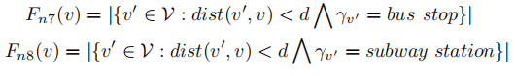

对于邻域特征中的半径d，我们实验了不同的值，并选择它等于200米，因为这得到了最好的实验结果，也与[23]中的最佳邻域大小一致。

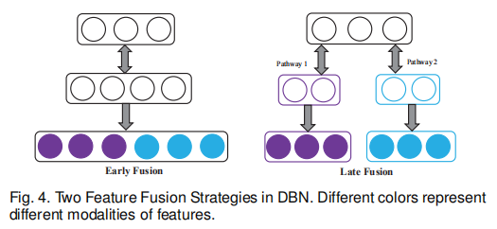

5.2 多模式学习

上面描述的POI特性是异构的、多模式的。具体而言，内容特征被表示为稀疏的字数向量，而地理位置、流行度和邻域特征则是真实值和密集的。POI特性中有大量的结构，但是很难发现不同模式的特征之间存在高度非线性的关系。此外，这些功能很嘈杂，可能缺少值。 传统的DBN采用早期融合策略直接连接所有类型的特征作为第一层RBM的联合输入，如图4的左侧面板所示。然后，联合输入被其他高级别的RBM抽象出来。尽管经典的早期融合机制在具有同质特征的情况下实现了良好的性能，但它不适用于多模态异构特征，因为不同模态之间的相关性是高度非线性的，并且第一RBM难以正确地表示它们的关系。

鉴于此，我们将传统的DBN扩展到多模DBN(MDBN)，并在[30]、[51]的启发下采用了一种后期融合策略。如图4的右面板所示，MDBN的关键思想是首先使用独立的模式友好的潜在变量模型来独立地学习每个数据模式的潜在表示。然后，将不同模式的潜在表示(而不是原始特征)串联起来，形成多模态输入。随后可以使用高阶潜在变量来对该输入进行分布建模。 与DBN类似，这种MDBN的参数可以通过贪婪的逐层训练来学习。

请注意，MDBN可以描述为多个单峰路径的组合。每条路径都是以完全无监督的方式单独学习的，这使得MDBN比传统的DBN具有更强的灵活性和更强的早期融合策略。任何数目的路径，每一个有多少层，都有可能被使用。每层中较低RBMs的类型可以是不同的，考虑到不同种类的输入分布，只要每条路径末端的最终隐藏表示具有相同类型即可。由于我们的SH-cdl模型的输入特征包括密集的实值特征和稀疏的字数特征，所以我们使用高斯RBM来模拟实值特征上的分布(即它的地理位置特征、流行程度和邻域特征)，而复制的Softmax模型则用来模拟其在单词计数向量(即内容特征)上的分布。至于其他层，则采用二进制成果管理制[12]。

张等人。 [49]也提出了多模态特征的后期融合策略，但他们假设不同模态的学习隐藏特征在同一语义空间中，并简单地将它们加在一起以表示项目的潜在因素。在我们的融合方法中，学习到的不同模式的隐藏特征在不同的空间中。我们首先通过乘以一个特定于情态的矩阵将它们投射到相同的语义空间，然后采用非线性方法对它们进行融合。

**6 实验**

在本节中，我们首先描述了实验的设置，然后给出了实验结果。

**6.1 数据集**

**Yelp和Foursquare**

**7 相关工作**

总的来说，我们的工作与内容感知协同过滤和POI推荐密切相关。

**7.1内容感知协作过滤**

为了解决数据稀疏性和冷启动问题，矩阵分解模型通过结合内容特征，如基于回归的潜在因子模型[1]，LibFM [28]，SVD[3]和ICCF [19]已广泛扩展到内容感知因子分解模型。这些模型在模型表示上几乎是等价的，但采用了不同的优化算法。除用户和项目外，还为每个特征学习了一个潜在因子向量。在Word2vec[24]成功的启发下，开发了一些嵌入技术，将特征、用户和项嵌入到同一个潜在空间[32]、[38]中。然而，这些方法对内容特征进行了较浅的挖掘，并假设特征之间的交互是线性的。

最近，已经整合了一些深度学习模型，以从其相关内容信息中学习深度项目表示以获得推荐[6]，[17]，[31]，[33]，[37]，[47]，[54]。例如，Oord等人。[31]Tim等人。[15]和郑等人。[54]应用卷积神经网络(CNN)处理内容特征。Wang等人[37]利用深层信念网(DBN)对音乐内容进行处理。他们假设用户有一个从高斯先验中提取的潜在因子向量，而歌曲有一个由深层信念网络学习的潜在因子向量。然后，利用矩阵因式分解计算偏好得分。Wang等[33]提出了一种称为协作深度学习（CDL）的分层贝叶斯模型，该模型使用堆叠去噪自动编码器（SDA）来处理项目内容并扩展协作主题回归（CTR）以计算用户偏好。 李等人[17] 通过用边缘化去噪堆叠自动编码器替换SDA来扩展CDL。

虽然已有的工作将深度学习模型和协同过滤相结合，以改进推荐，但本文的工作在几个方面与他们的不同。首先，与我们的SH-CDL相比，现有的模型忽略了个人偏好的空间动态。其次，他们不考虑项目内容特征的异质性和多模态。第三，它们没有利用社会和空间相关性来缓解用户偏好学习中的数据稀疏问题。

我们提出的SH-CDL是一种基于广义深度学习的POI推荐框架，可以通过其他深度学习技术进行扩展，以处理丰富的POI特性。例如，可以采用ReLU体系结构[6]来处理POI的内容特征，并使用Word2vector技术处理稀疏文本特征。对[47]中的深度学习匹配器进行修改，以处理POI的文本内容，然后与高斯限制Boltzmann机器连接，得到统一的POI表示。同样，[54]中的卷积神经网络(CNN)也可以用来代替复制的Softmax模型来处理POI的文本特征。[33]中的叠加去噪自编码器可以代替高斯限制Boltzmann机器来处理稠密的实值特征。

**7.2 POI推荐**

最近的许多研究[5]，[20]，[40]，[43]，[55]表明，用户登记活动与地理距离以及社交关系之间存在很强的相关性，因此大多数当前的POI 推荐工作主要侧重于利用地理和社会影响来提高推荐的准确性。例如，Ye等人。 [40]通过调查地点之间的地理影响深入研究POI建议，并提出了一个结合用户偏好，社会影响和地理影响的框架。LBSNs中用户登录的时间效应也引起了研究者的广泛关注。具有时间效应的POI推荐主要利用时间循环模式[11]，[48]，时间序列模式[22]，[36]，[53]以及POI流行度和用户可用性之间的时间匹配[39]。最近，研究人员探索了POI的内容信息，以缓解数据稀疏和冷启动的问题。 Yin等[41]，[44]基于POI的内容利用了个人兴趣和当地偏好。赵等人[52]将POI相关内容和用户情感信息纳入POI建议。Lian等人[19]提出了一种基于隐式反馈的协同过滤框架，将POI推荐的语义内容结合起来。支持实时POI推荐，尹等.[42]提出了一种有效的在线学习模式，以跟踪不断变化的用户兴趣并加快模式培训。

与上述方法如Geo-SAGE [34]，ST-LDA [45]和ST-SAGE [35]相比，我们的工作在以下方面与它们区别开来。首先，提出了一种基于矩阵分解模型的空间感知用户偏好建模方法。为了克服数据稀疏性在推断空间感知个人偏好方面的挑战，我们提出用空间感知人群的偏好来规范它们，并基于它们的地理分层加法表示在空间上平滑它们。其次，我们以通用方式合并了多种类型的异构POI特征，并开发了一种任务导向方法，以从相关的异构特征中学习POI的统一深度表示。为解决多模态问题，我们提出了一种晚期非线性融合方法。第三，研究了每类特征对提高推荐精度的贡献，提出的邻域特征具有最优的预测能力。